Maxi Tester — No-Code Web Automation & Testing

프로젝트 한 줄 소개
코딩 없이 클릭만으로 웹 테스트를 설계·실행·리포팅하는 자동화 테스팅 플랫폼

개발 동기
- QA 현장에서 반복적인 수동 테스트에 소요되는 시간과 비용 문제를 경험
- 기존 테스트 자동화 도구(Selenium, Cypress 등)는 코딩 지식이 필수라 비개발 직군(QA 담당자, PM)의 활용이 어려움
- “클릭만으로 테스트를 만든다”는 콘셉트로, 코드 한 줄 없이도 정교한 웹 자동화 테스트를 구축할 수 있는 플랫폼을 목표
- 로컬 설계(Electron) + 서버 실행(Playwright Headless) 이원 구조로, CI/CD 파이프라인과 통합까지 지원하는 SaaS 모델 설계

실행 방법
- http://61.107.200.30:4003 진입
- 설치 (macOS)
  - DMG 파일을 더블클릭하고, Automation Tester를 Applications 폴더로 드래그합니다.
- 최초 실행 시"확인되지 않은 개발자" 경고가 나타나면: 시스템 설정 → 개인정보 보호 및 보안 → 확인 없이 열기 클릭
- Automation tester 실행

전체 시스템 아키텍처
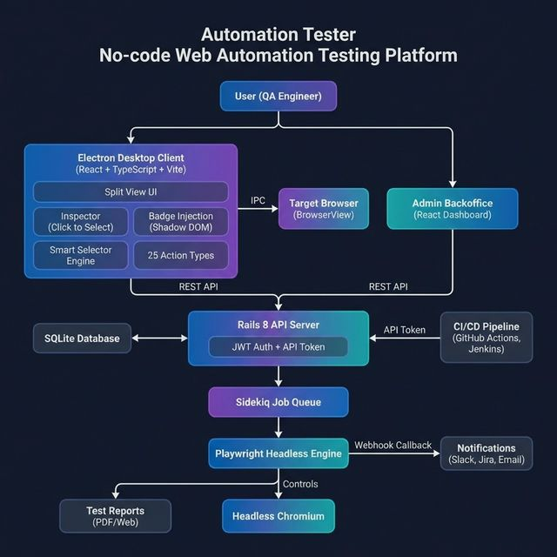

기술 스택
영역 | 기술
Desktop Client | Electron 40 + React 19 + TypeScript + Vite 7
UI 컴포넌트 | shadcn/ui (Radix UI) + Tailwind CSS 4 + Lucide Icons
상태관리 | Zustand + TanStack React Query
Backend API | Ruby on Rails 8 (API Mode) + SQLite
테스트 실행 엔진 | Playwright 1.58 (Headless Chromium)
Admin 백오피스 | React 19 + Vite + Recharts + Zustand
빌드 · 배포 | electron-builder (macOS/Windows/Linux), GitHub Actions
인증 | JWT (Access + Refresh Token) · API Token (CI/CD 연동)
기타 | IPC 통신, Shadow DOM 주입, AES-256 암호화, WebSocket

핵심 기능 목록

1. 노코드 테스트 설계 (Electron Client)
- 웹페이지에서 요소/액션을 클릭하면 자동으로 테스트 스텝 등록
- 드래그 앤 드롭으로 스텝 순서 변경, Optimistic UI로 저장 버튼 없이 즉시 반영

2. 25종 테스트 액션 지원
카테고리 | 액션
기본 | Click, Input, Scroll, Navigate, Wait, Screenshot
고급 | Hover, Drag & Drop, Select(Dropdown), Keyboard, Zoom, Swipe
검증 | Assertion (Text Match · Element Visible · URL Match)
브라우저 | Tab Switch, Iframe Switch, Viewport Resize, Alert Handle
네트워크 | API Request, Network Mock, Cookie Set, Storage Set
파일 | File Upload, PDF Download, Script Eval

3. 스마트 셀렉터 엔진
- 3단계 Fallback 방식으로 UI 변경에도 요소를 안정적으로 탐지
  - Tier 1: id → Tier 2: data-testid, name, aria-label → Tier 3: xpath, css selector

4. 모바일 에뮬레이션
- iPhone, Galaxy, iPad 등 사전 정의 기기 프로필 지원
- Touch Emulation, Swipe, User Agent Override, Viewport DPR 적용

5. 데이터 기반 반복 테스트 (Data-Driven)
- 하나의 테스트 스텝에 여러 입력 데이터셋(Sub-ID)을 매핑
- 예: 정상 로그인 / 잘못된 비밀번호 / 특수문자 입력 등 한 번에 검증

6. Playwright 서버 실행 엔진
- Headless Chromium 기반 서버 사이드 테스트 실행
- Sidekiq Job Queue를 통한 비동기 실행 및 진행률 실시간 추적
- Webhook 콜백으로 CI/CD 파이프라인 결과 자동 전송

7. Admin 백오피스
- 조직 · 사용자 · 프로젝트 · API 토큰 · 스케줄러 트관리
- 대시보드: 테스트 통과율, 최근 실행 이력, 전체 사용량 시각화(Recharts)

8. 리포팅 시스템
- 스텝별 Pass/Fail/Skipped 상세 결과 + 실패 시 자동 스크린샷 캡처
- PDF / Web 표준 리포트 생성 — 금융권/엔터프라이즈 증적 자료 대응
- 공개 리포트 URL을 통한 외부 공유 기능

9. CI/CD 연동
- API Token 인증 기반 외부 호출 (X-API-Token 헤더)
- GitHub Actions, Jenkins 등과 즉시 연동 가능한 REST API 제공
- Slack/Jira/Email/Webhook 알림 연동

